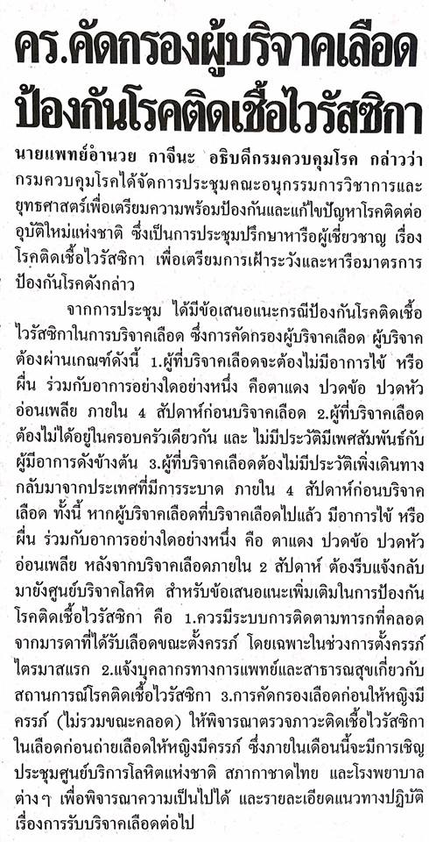

ข่าวประจำวันอังคารที่ 1 มีนาคม 2559 (หน้าที่ 21)

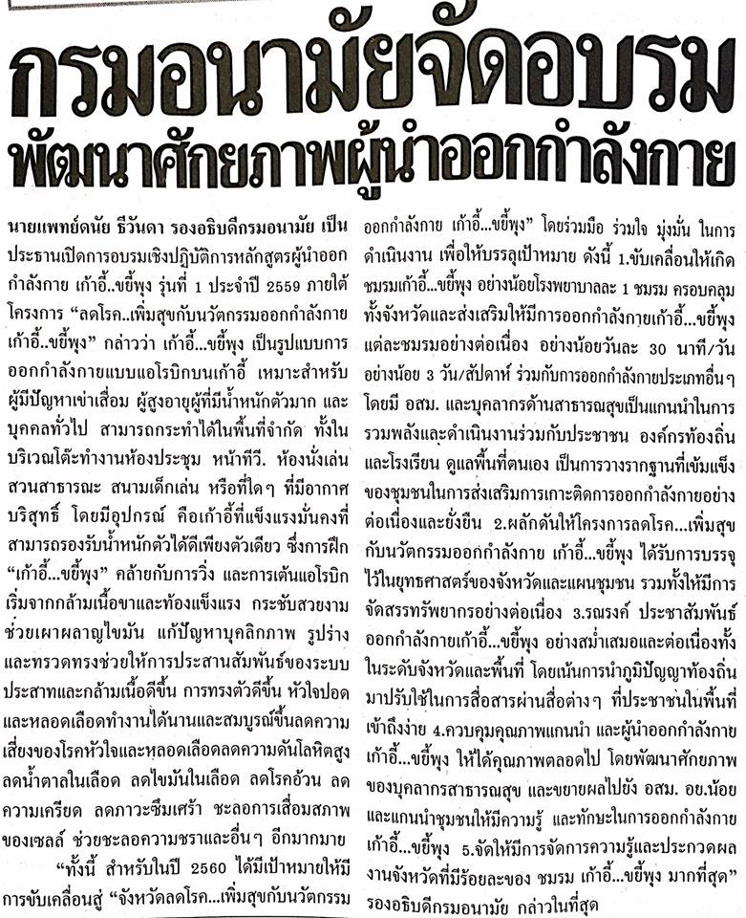
ข่าวประจำวันอังคารที่ 1 มีนาคม 2559 (หน้าที่ 21)

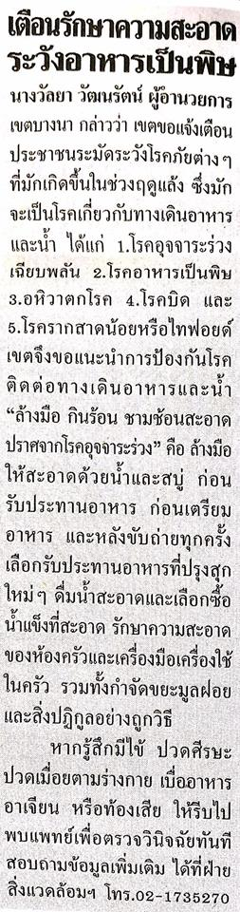
ข่าวประจำวันอังคารที่ 1 มีนาคม 2559 (หน้าที่ 20)

